**Дата:** 09.11.2021 **Клас: 4 – Б Вчитель:** Половинкина О.А.

**Урок:** фізична культура

**Тема уроку: *Організаційні вправи, загальнорозвивальні вправи. Елементи акробатики: «міст» із положення лежачи. Елементи акробатики. Рухлива гра «Дискотека».***

**Хід уроку**

**І. ВСТУПНА БЕСІДА**

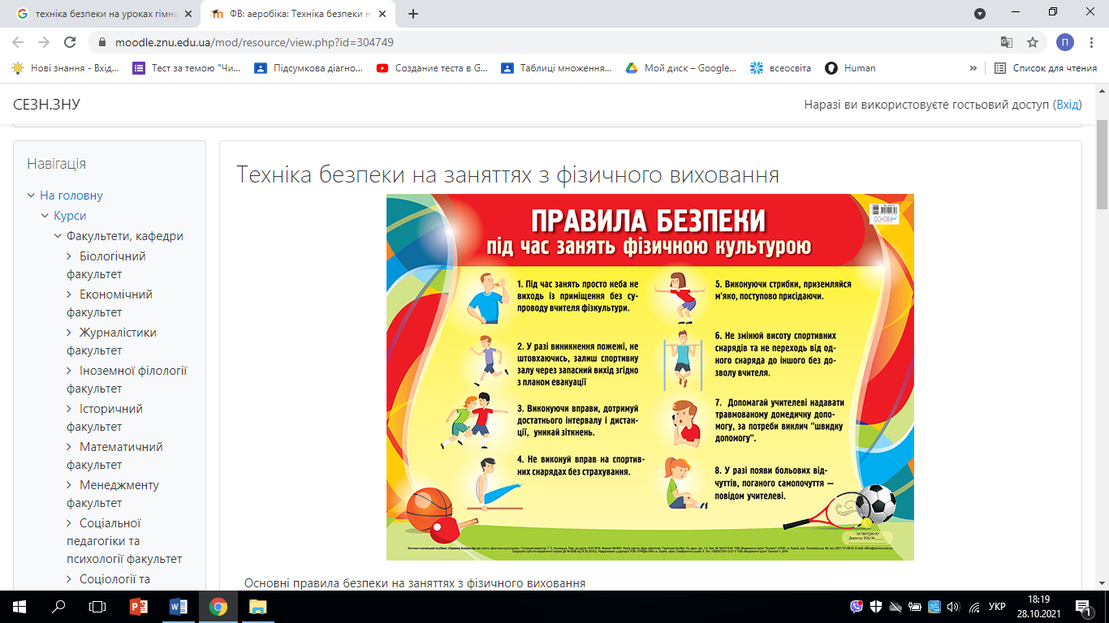

1. Бесіда «Правила безпеки під час занять акробатики»

* Акробатику треба виконувати лише в спортивному взутті.
* Приземлення має бути м’яким, на обидві ноги, з поступовим присіданням. Не приземляйся на руки, щоб не травмуватися.
* Акробатику виконуй тільки тоді, коли попередній стрибун покинув місце приземлення.

**ІІ. ОСНОВНА ЧАСТИНА**

**1. Загально-розвивальні вправи акробатики**

- Виконай комплекс вправ за посиланням

[**https://k-m-k.com.ua/wp-content/uploads/2020/03/Kompleks-ZRV.pd**](https://k-m-k.com.ua/wp-content/uploads/2020/03/Kompleks-ZRV.pd)

**2.Комплекс загальнорозвивальних вправ. http://sport.univ.kiev.ua/kompleks-zagalnorozvivayuchih-vprav-2/**

**3.** **Основні послідовності акробатичних вправ.**

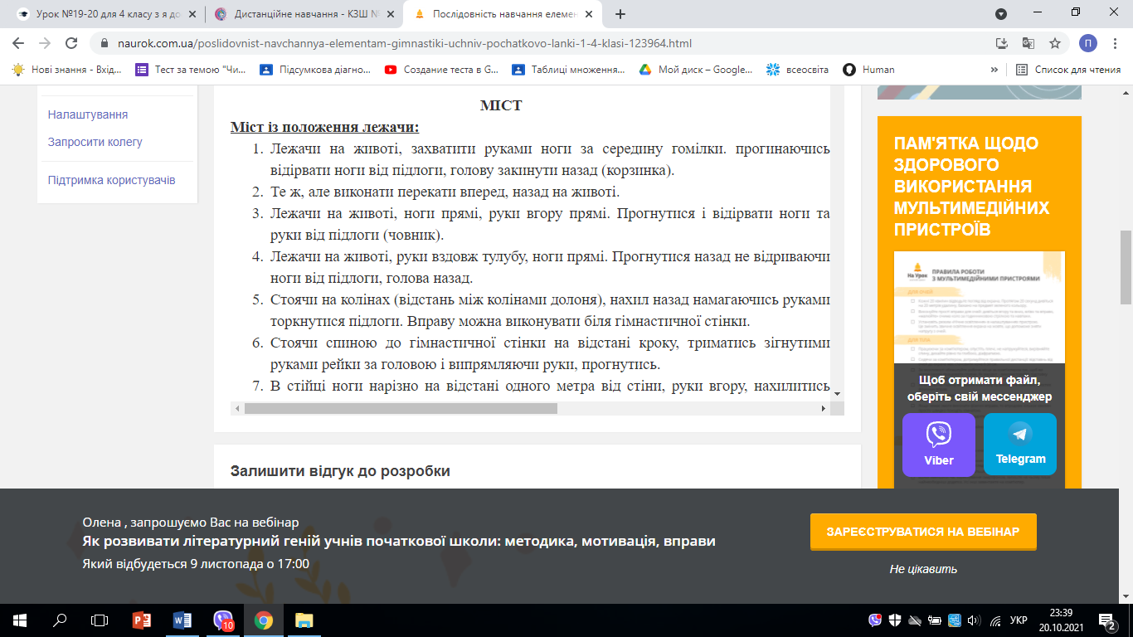

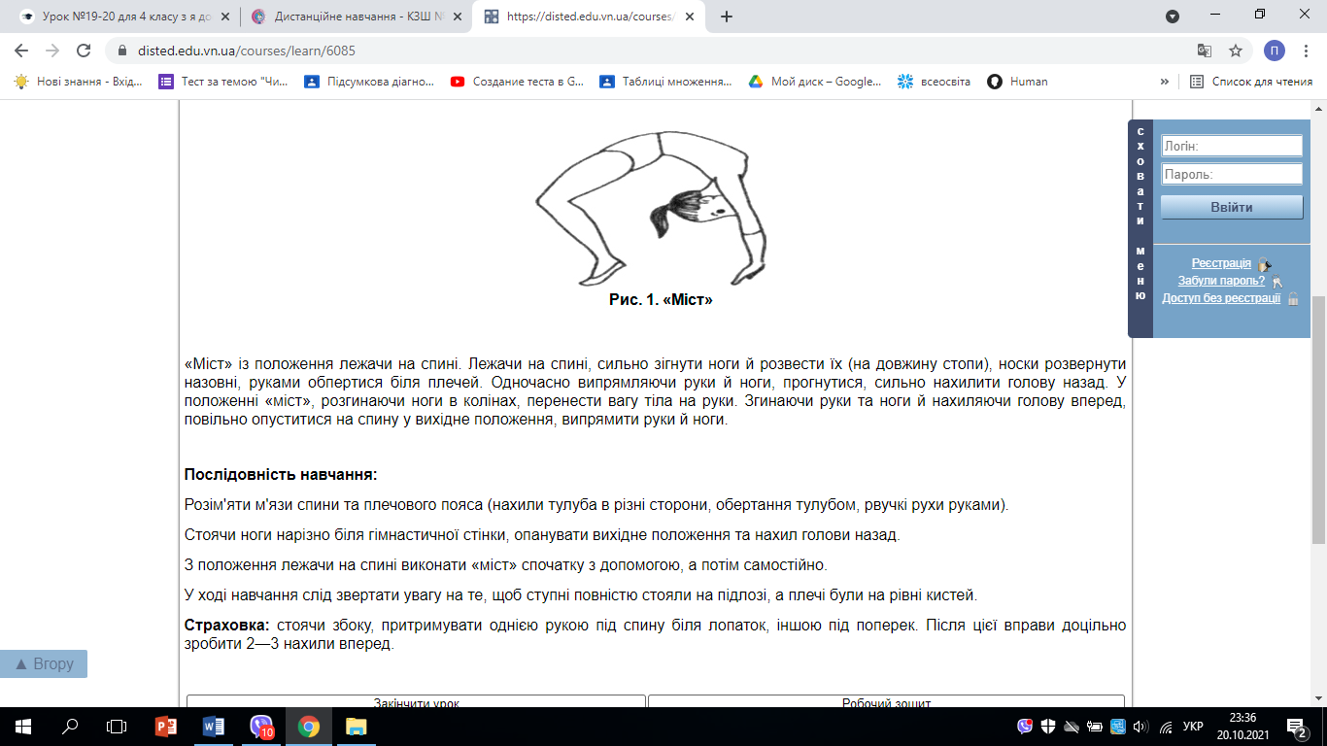

**Техніка акробатики**

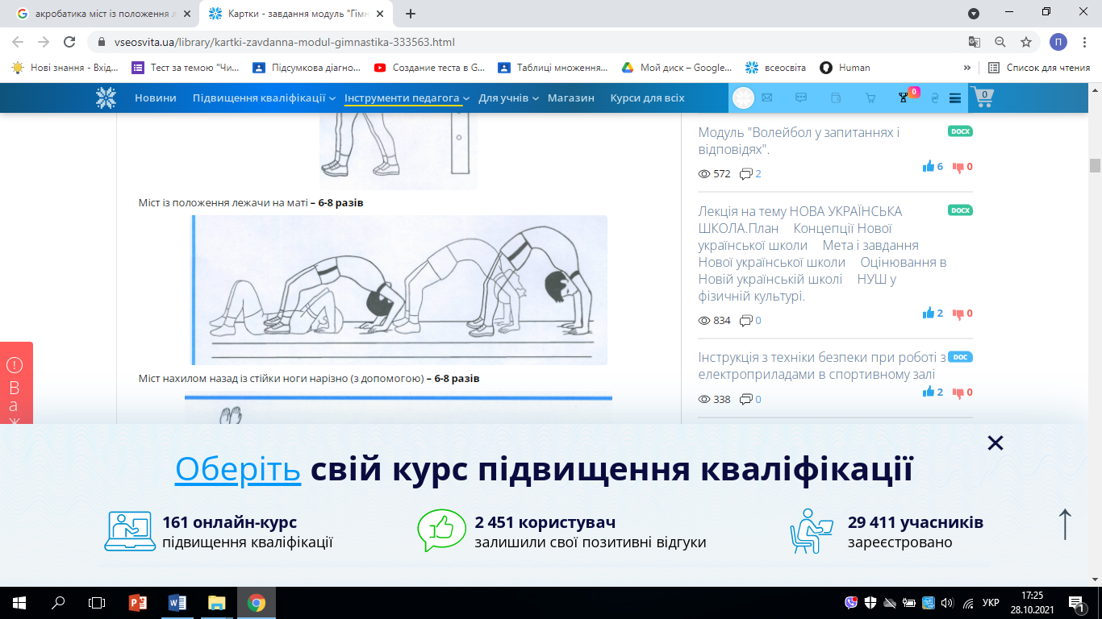

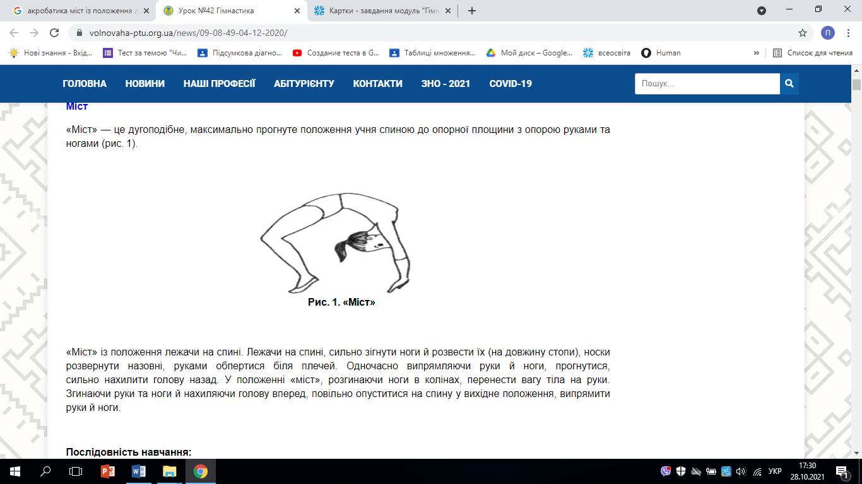

**6. Танцювальна руханка**

- Спробуй виконати танцювальну руханку за посиланням

[**https://www.youtube.com/watch?v=2p46HH4mOfo**](https://www.youtube.com/watch?v=2p46HH4mOfo)

**7. Рухлива гра «Дискотека».**

